 | V Международный интернет-конкурс «Творческий учитель - одаренный ученик»
Номинация | Методические материалы по организации проектного обучения
Учителя | Абдрахманова Вилия Хайретдиновна  Сибагатуллина Лилия Набиулловна
Электронный адрес | viliya1962@ya.ru  alokh@mail.ru
Образовательное учреждение | МАОУ «СОШ № 94 г. Челябинска»

Лэпбук – одна из форм представления информации
проектной и исследовательской деятельности в начальной школе

Проект – одна из форм исследовательской работы. К современным детям поступает огромное количество информации. Обилие этой информации само по себе не приводит к системности знаний. Необходимо научить младших школьников отбирать нужное: находить связи, структурировать информацию, выделять главное. Федеральный государственный образовательный стандарт предполагает деятельностный подход к освоению обучающимися новых знаний и умение представлять её в виде самостоятельной реализуемой творческой продукции.
Роль учителя – знать суть этой проектной деятельности, её этапов, требований к процессу и результату выполнения. Учитель направляет, советует, помогает в решении сложных вопросов.
Цель: использование лэпбука как одной из форм представления информации проектной и исследовательской деятельности в начальной школе
Задачи: 1. Создать условия для формирования у детей информационной компетентности, формирования у ребят коммуникативной компетентности
2. Научить работать с информацией и представлять её в виде творческой продукции
В нашей школе ежегодно проводится конференция «Умники и умницы», где учащиеся представляют свои реферативно-исследовательские и проектные работы.
В этом году наши учащиеся презентовали свои проектные работы в виде лэпбука.
Лэпбук - заключительный этап самостоятельной исследовательской работы, которую ученик проделал в ходе изучения определенной темы.
Лэпбук помогает самостоятельно работать с несколькими источниками информации; делать собственные открытия, закреплять, систематизировать изученный материал, развивать творческие способности. При создании лэпбука ученик использует умения по письму, математике, ИЗО, труду.
Лэпбук представляет собой тематическую папку с картинками, миникнижками, кармашками, дверками, окошечками, подвижными деталями, в которых собран изучаемый материал.
Лэпбук по теме: «Ах, картошечка - картошка!».
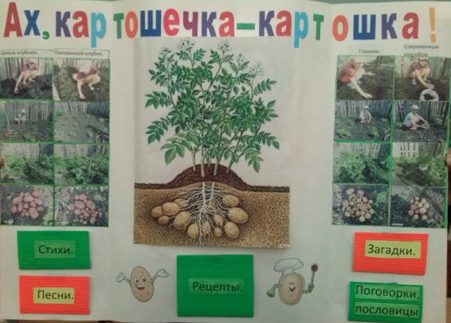
Кузяева Виктория (2 класс)

Лэпбук по теме: «За что меня ругают?»
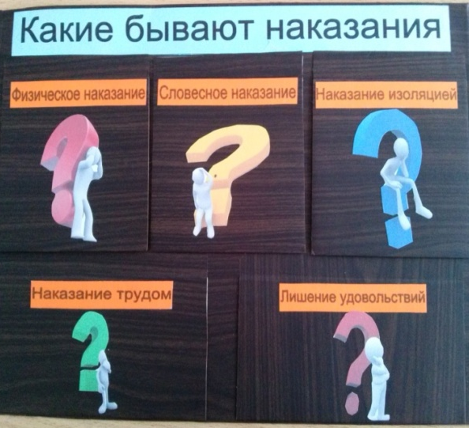
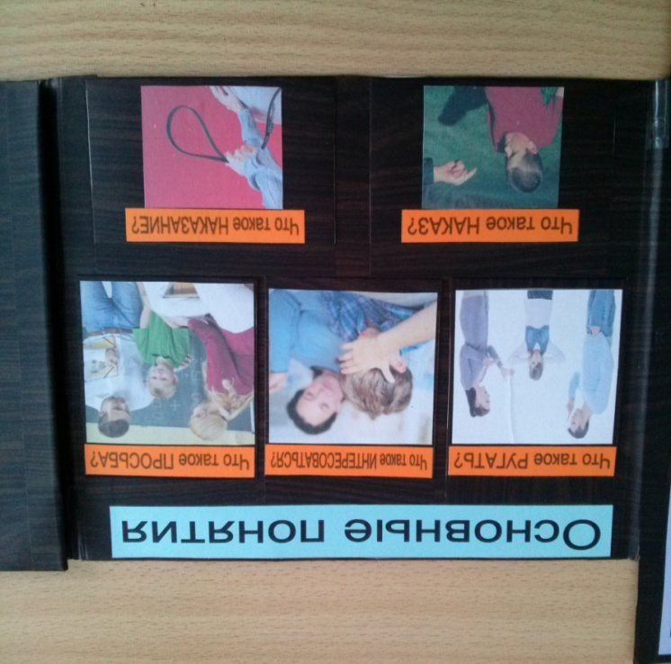
Беспутин Дмитрий (2 класс)

Лэпбук по теме: «Денежная азбука»
Алерт Полина (2 класс)

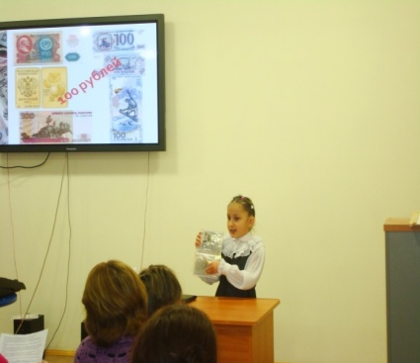
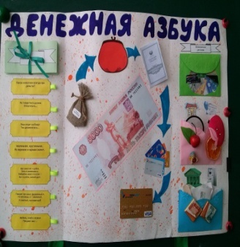

Лэпбук по теме: «Мои глаза»
Пехотина Вероника (3 класс)
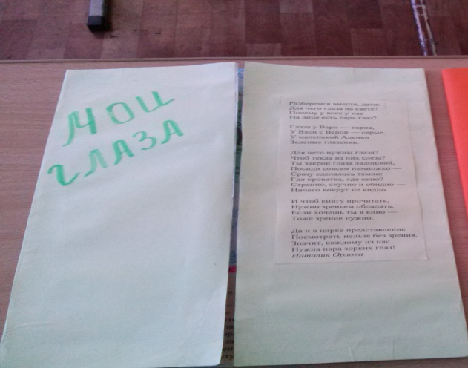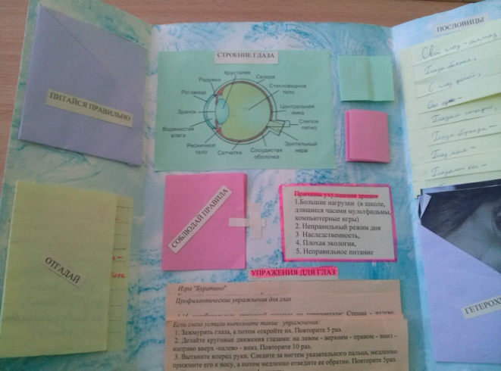
Лэпбук по теме: «Таблица умножения»
Большакова Валерия (3 класс)
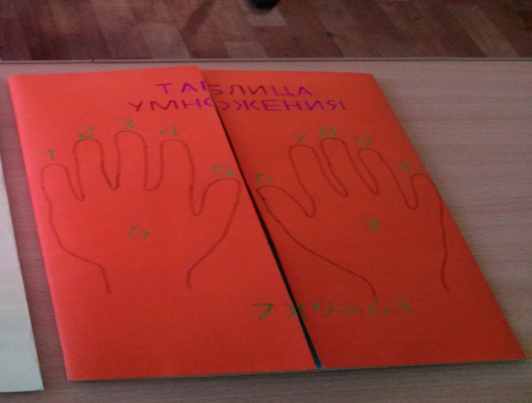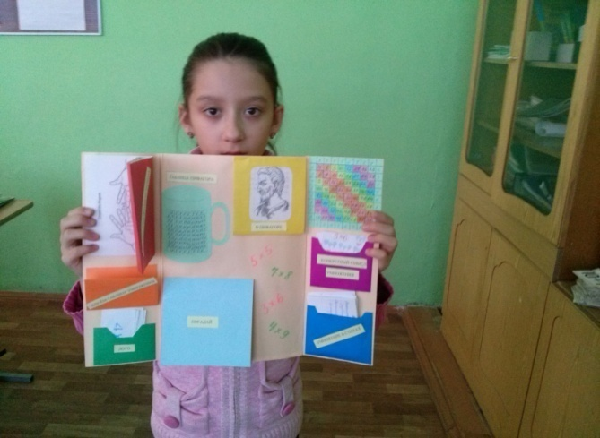

Лэпбук по теме: «Откуда хлеб на стол пришёл»
Мамонова Полина (3 класс)
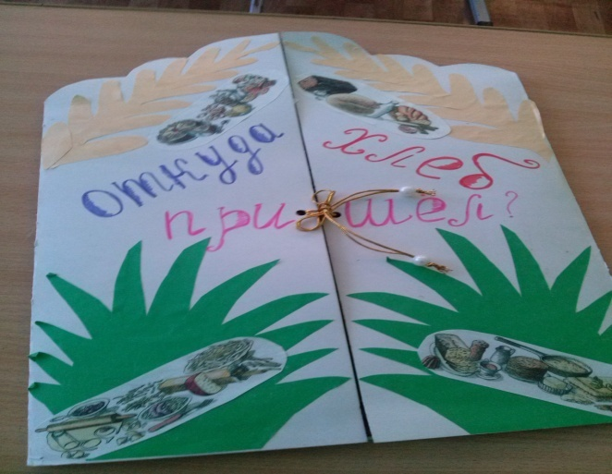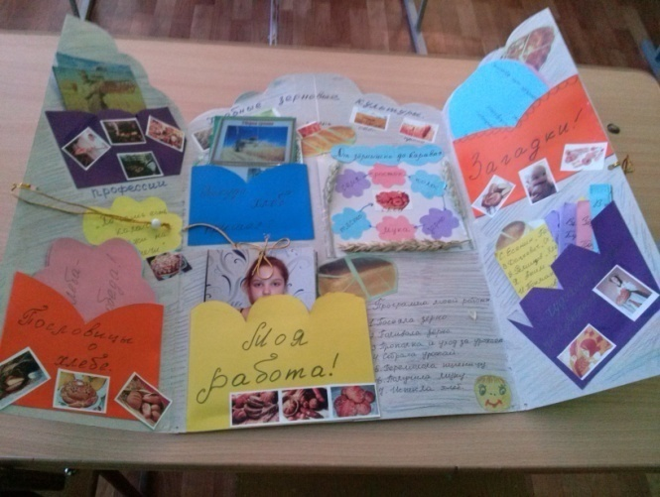
Лэпбук по теме: «Вода – необыкновенное вещество»
Групповой проект (3 класс)

